Edukacja w województwie opolskim
w roku szkolnym 2022/2023

1,7%
Wzrost liczby uczniów w szkołach podstawowych, ponadpodstawowych i policealnych w porównaniu z rokiem szkolnym 2021/22

W roku szkolnym 2022/23 w szkołach podstawowych, ponadpodstawowych i policealnych w województwie opolskim uczyło się łącznie 114,8 tys. osób, tj. o 1,7% więcej niż przed rokiem. Stanowili oni 12,2% ogółu mieszkańców województwa opolskiego.

Wychowanie przedszkolne
Przedszkola stanowiły 78,6% placówek wychowania przedszkolnego
W województwie opolskim w roku szkolnym 2022/23 funkcjonowało 501 placówek wychowania przedszkolnego i było to więcej o 0,2% niż w poprzednim roku szkolnym oraz o 6,4% niż w roku 2015/16. Placówki wychowania przedszkolnego obejmowały 394 przedszkola,
89 oddziałów przedszkolnych zorganizowanych w szkołach podstawowych oraz 18 punktów przedszkolnych. W porównaniu z poprzednim rokiem szkolnym zwiększyła się liczba przedszkoli oraz punktów przedszkolnych odpowiednio: o 0,3% i o 5,9%, a zmniejszyła się o 1,1% liczba oddziałów przedszkolnych przy szkołach podstawowych.
Największą część ogółu placówek wychowania przedszkolnego stanowiły przedszkola (78,6%), kolejną pod tym względem były oddziały przedszkolne w szkołach podstawowych (17,8%), które w większości zlokalizowane były na terenach wiejskich (87,6% tych placówek).
Tablica 1. Wychowanie przedszkolne
stan w dniu 30 września
Wyszczególnienie | Placówki |  | Oddziały |  | Dzieci
Wyszczególnienie | ogółem | w tym  na wsi | ogółem | w tym  na wsi | ogółem | w tym  na wsi
O g ó ł e m 2015/16 | 471 | 283 | 1357 | 596 | 26734 | 10691
2021/22 | 500 | 281 | 1698 | 711 | 33471 | 13214
2022/23 | 501 | 282 | 1718 | 731 | 35027 | 13851
w tym:
Przedszkola 2015/16 | 361 | 192 | 1188 | 454 | 23966 | 8324
2021/22 | 393 | 196 | 1501 | 549 | 30079 | 10364
2022/23 | 394 | 198 | 1523 | 569 | 31426 | 10902
Oddziały przedszkolne 2015/16 | 96 | 87 | 146 | 133 | 2452 | 2193
przy szkołach pod- 2021/22 | 90 | 79 | 172 | 154 | 3128 | 2730
stawowych 2022/23 | 89 | 78 | 177 | 156 | 3315 | 2830
Wśród placówek wychowania przedszkolnego w roku szkolnym 2022/23 większość stanowiły placówki publiczne – 82,6%, ale ich odsetek zmniejszył się w ciągu roku o 0,6 p. proc. Jednostki samorządu terytorialnego prowadziły 78,7% przedszkoli i 70,8% oddziałów przedszkolnych przy szkołach podstawowych.
W roku szkolnym 2022/23 wychowaniem przedszkolnym objętych było 35027 dzieci, tj. więcej o 4,6% niż przed rokiem, a o 31,0% niż w roku szkolnym 2015/16. Większość dzieci (60,5%), podobnie jak w ubiegłych latach uczęszczało do placówek w miastach. Liczba dzieci
w przedszkolach w roku szkolnym 2022/23 stanowiła 89,7% ogółu dzieci w placówkach
i wyniosła 31426 (więcej o 4,5% niż przed rokiem, a o 31,1% w relacji do roku szkolnego 2015/16). Do oddziałów przedszkolnych przy szkołach podstawowych uczęszczało 3315 dzieci, z czego 85,4% stanowiły dzieci z terenów wiejskich. Liczba dzieci w oddziałach przedszkolnych zwiększyła się o 6,0% w stosunku do ubiegłego roku szkolnego, a o 35,2%
w porównaniu z rokiem 2015/16.
Liczba dzieci w przedszkolach zwiększyła się zarówno
w porównaniu z rokiem
szkolnym 2021/22, jak
i w odniesieniu do roku 2015/16

Wykres 1. Dzieci według wieku w placówkach wychowania przedszkolnego
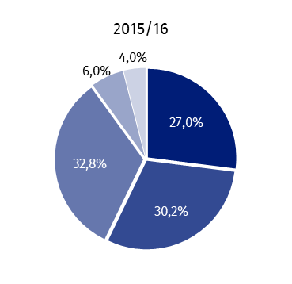
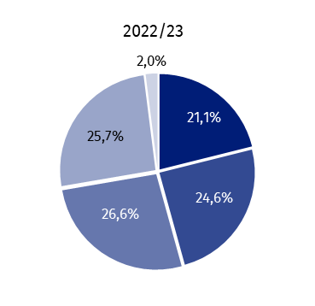
stan w dniu 30 września

Dzieci w wieku:
3 lat
4
5
6 lat
pozostałe

Na 1000 dzieci w wieku 3–6 lat w zajęciach placówek wychowania przedszkolnego uczestniczyło 969 dzieci, w tym w przedszkolach – 870. Wyższa wartość tego wskaźnika jest charakterystyczna dla miast – 1190 niż obszarów wiejskich – 754 (w tym, w przedszkolach odpowiednio: 1154 i 594).
Wskaźnik upowszechnienia edukacji przedszkolnej wyrażony liczbą dzieci w wieku 3–4 lat uczęszczających do placówek wychowania przedszkolnego w % ogółu dzieci w tym wieku wyniósł 92,4% i zwiększył się o 4,4 p. proc. w stosunku do poprzedniego roku szkolnego.
Do placówek wychowania przedszkolnego w roku szkolnym 2022/23 uczęszczało 9012 sześciolatków. Na 1000 dzieci w wieku 6 lat, do placówek wychowania przedszkolnego uczęszczało 1015 dzieci z tej grupy wieku (w 2021/22 – 957). W relacji do roku poprzedniego w placówkach wychowania przedszkolnego zwiększyła się liczba trzylatków – o 2,0%, pięciolatków – o 9,5% oraz sześciolatków – o 7,5%, natomiast liczba czterolatków nie zmieniła się.
W roku szkolnym 2022/23 funkcjonowało 8 przedszkoli specjalnych, podobnie jak przed rokiem, do których uczęszczało 109 dzieci (w 2021/22 – 104).
Na 1 placówkę wychowania przedszkolnego w roku szkolnym 2022/23 przeciętnie przypadało
70 dzieci, przy czym w miastach – 97, na wsi – 49, w tym w przedszkolach odpowiednio:
80, 105 i 55.
Szkoły podstawowe
W roku szkolnym 2022/23 działało 401 szkół podstawowych
W roku szkolnym 2022/23 w województwie opolskim funkcjonowało 401 szkół podstawowych (w tym 23 specjalne i 2 szkoły dla dorosłych). W porównaniu z poprzednim rokiem szkolnym liczba szkół podstawowych zmniejszyła się o 1,0%. Biorąc pod uwagę siedzibę szkoły, w miastach funkcjonowało 140 szkół podstawowych (tj. mniej o 1,4% w porównaniu
z poprzednim rokiem szkolnym), a na wsi 261 (spadek – o 0,8%).
Większość szkół podstawowych to szkoły publiczne (92,5%). Największa część szkół podstawowych podlegała jednostkom samorządu terytorialnego (83,8%), a pozostała prowadzona była przez organizacje społeczne i stowarzyszenia oraz organizacje wyznaniowe (14,7%) i jednostki pozostałe (1,5%).
Najwięcej szkół podstawowych funkcjonowało w powiecie nyskim (58) i opolskim (57), natomiast najmniej w głubczyckim (19) oraz namysłowskim (22).
Tablica 2. Szkoły podstawowe
stan w dniu 30 września
Wyszczególnienie | Ogółem | Uczniowie |  |  |  |  |  | Absolwenciª
Wyszczególnienie | Ogółem | ogółem | w tym dziewczęta | z ogółem |  |  |  | ogółem | w tym dziewczęta
 |  |  |  | w klasie I |  | w klasie VIII |  | ogółem | w tym dziewczęta
 |  |  |  | razem | w tym dziewczęta | razem | w tym dziewczęta | ogółem | w tym dziewczęta
Szkoły podstawowe 2015/16 | 374 | 55063 | 26962 | 12148 | 6032 | . | . | 7983 | 3987
2021/22 | 377 | 68474 | 33364 | 8621 | 4181 | 11226 | 5543 | 7989 | 3918
2022/23 | 376 | 68345 | 33216 | 8856 | 4248 | 12070 | 6057 | 11312 | 5588
w tym filialne 2015/16 | 13 | 491 | 241 | 188 | 98 | . | . | 20 | 11
2021/22 | 8 | 297 | 149 | 68 | 31 | 17 | 10 | 6 | 3
2022/23 | 8 | 299 | 148 | 75 | 41 | 11 | 6 | 17 | 10
Szkoły podstawowe 2015/16 | 23 | 624 | 190 | 67 | 21 | . | . | 105 | 26
specjalne 2021/22 | 24 | 1069 | 361 | 78 | 19 | 239 | 90 | 137 | 47
2022/23 | 23 | 1057 | 359 | 58 | 18 | 219 | 71 | 150 | 51
Szkoły podstawowe 2015/16 | – | – | – | – | – | . | . | – | –
dla dorosłych 2021/22 | 4 | 75 | 23 | – | – | 52 | 19 | 50 | 11
2022/23 | 2 | 58 | 14 | – | – | 37 | 7 | 37 | 15
a Z poprzedniego roku szkolnego.
W roku szkolnym 2022/23 w szkołach podstawowych uczyło się 69460 uczniów z tego 43183 (62,2%) w miastach, a 26277 (37,8%) na terenach wiejskich. Liczba uczniów zmniejszyła się
o 0,2% w stosunku do poprzedniego roku szkolnego.
Obowiązek szkolny w szkołach podstawowych realizowało 69460 uczniów
Do szkół podstawowych specjalnych uczęszczało 1057 uczniów, tj. mniej o 1,1% niż w poprzednim roku szkolnym.
W mieście na 1 szkołę podstawową dla dzieci i młodzieży przypadało ponad
3-krotnie więcej uczniów
niż na wsi
W roku szkolnym 2022/23 w województwie opolskim na 1 szkołę podstawową dla dzieci i młodzieży (bez szkół specjalnych) przypadało 182 uczniów. W miastach wskaźnik ten był wyższy i wyniósł 354 uczniów wobec 102 na wsi. Średnio 1 oddział w szkole podstawowej
liczył 17 uczniów. Na terenach wiejskich klasy były mniej liczne, gdyż na 1 oddział przypadało 13 uczniów, a w miastach 21 uczniów.
W czerwcu 2022 r. liczba absolwentów szkół podstawowych wyniosła 11499, tj. więcej o 40,6% w porównaniu z 2021 r. W miastach absolwentami tego poziomu edukacji zostało 7160 osób, na wsi 4339. W strukturze absolwentów wszystkich szkół podstawowych dominujący udział przypadł absolwentom szkół podstawowych ogólnodostępnych dla dzieci i młodzieży (98,4%), natomiast absolwenci szkół podstawowych specjalnych stanowili 1,3%, a szkół podstawowych dla dorosłych – 0,3%.

Szkoły ponadpodstawowe (łącznie ze specjalnymi)
Do szkół ponadpodstawowych zalicza się: specjalne szkoły przysposabiające do pracy, branżowe szkoły I stopnia, branżowe szkoły II stopnia, licea ogólnokształcące, technika, ogólnokształcące szkoły artystyczne dające uprawnienia zawodowe. Ponadto zgodnie z ustawą o systemie oświaty do szkół ponadpodstawowych zalicza się także szkoły policealne, jednak prezentowane są one odrębnie ze względu na wyższy szczebel kształcenia.
W roku szkolnym 2022/23 w województwie opolskim działało 208 szkół ponadpodstawowych i było to więcej o 1,0% niż w poprzednim roku szkolnym. Większość szkół ponadpodstawowych stanowiły szkoły dla młodzieży (179) i ich liczba zwiększyła się o 2,3% w porównaniu z rokiem szkolnym 2021/22.
Ponad 86% szkół ponadpodstawowych stanowiły szkoły dla młodzieży
Tablica 3. Szkoły ponadpodstawowe
stan w dniu 30 września
Wyszczególnienie | Ogółem | Uczniowie |  |  |  | Absolwenciª
Wyszczególnienie | Ogółem | ogółem | w tym kobiety | z ogółem  w klasie I |  | ogółem | w tym kobiety
 |  |  |  | razem | w tym kobiety | ogółem | w tym kobiety
Branżowe szkoły 2015/16 | 47 | 5443 | 1783 | 1985 | 625 | 1782 | 635
I stopnia^{b} 2021/22 | 46 | 5814 | 1831 | 1781 | 562 | 1118 | 327
2022/23 | 48 | 5637 | 1808 | 2677 | 848 | 2350 | 712
Branżowe szkoły 2015/16 | . | . | . | . | . | . | .
II stopnia 2021/22 | 6 | 151 | 40 | 107 | 23 | – | –
2022/23 | 10 | 407 | 45 | 330 | 31 | 38 | 14
Licea ogólnokształcące 2015/16 | 105 | 14409 | 8201 | 4133 | 2366 | 5212 | 3081
2021/22 | 78 | 14008 | 8570 | 3417 | 2143 | 3989 | 2405
2022/23 | 76 | 15286 | 9504 | 4594 | 2945 | 3729 | 2214
Technika^{c} 2015/16 | 53 | 13705 | 6067 | 3669 | 1572 | 3137 | 1293
2021/22 | 51 | 16633 | 6934 | 3705 | 1467 | 2988 | 1256
2022/23 | 51 | 17941 | 7426 | 5337 | 2246 | 3097 | 1355
Specjalne szkoły przy- 2015/16 | 20 | 301 | 118 | 93 | 34 | 66 | 23
sposabiające do pracy 2021/22 | 21 | 285 | 102 | 75 | 25 | 69 | 17
2022/23 | 21 | 320 | 115 | 97 | 36 | 55 | 21
Ogólnokształcące szkoły 2015/16 | 4 | 336 | 272 | 82 | 69 | 37 | 29
artystyczne dające 2021/22 | 4 | 345 | 312 | 86 | 80 | 53 | 47
uprawnienia zawodowe 2022/23 | 2 | 395 | 366 | 128 | 120 | 60 | 49
a Z poprzedniego roku szkolnego. b W roku szkolnym 2015/16 zasadnicze szkoły zawodowe. c W roku szkolnym 2015/16 łącznie z uzupełniającymi technikami.
W szkołach ponadpodstawowych uczyło się 39986 uczniów. W relacji do roku szkolnego 2021/22 liczba uczniów zwiększyła się o 7,4%. Największą popularnością wśród uczniów szkół ponadpodstawowych cieszyły się te szkoły, które dawały możliwość uzyskania świadectwa dojrzałości, a tym samym kontynuowania nauki w uczelniach. W szkołach tych uczyło się 85,1% ogółu uczniów szkół ponadpodstawowych, tj. więcej o 1,5 p. proc. w odniesieniu do roku szkolnego 2021/22.
Uczniowie techników stanowili 44,9% uczniów szkół ponadpodstawowych

Większość uczniów szkół ponadpodstawowych (93,8%) kształciła się w szkołach dla młodzieży.
Szkoły publiczne stanowiły 83,7% ogółu szkół ponadpodstawowych i uczyło się w nich 37172 uczniów (tj. 93,0%). Głównym organem prowadzącym szkoły ponadpodstawowe dla młodzieży były jednostki samorządu terytorialnego, które nadzorowały 82,1% szkół. Były one organem prowadzącym dla 82,6% branżowych szkół I stopnia (łącznie ze specjalnymi szkołami przysposabiającymi do pracy), 70,0% szkół branżowych II stopnia, 78,7% liceów ogólnokształcących oraz 86,8% techników (łącznie z ogólnokształcącymi szkołami artystycznymi dającymi uprawnienia zawodowe).
W roku szkolnym 2022/23 wskaźnik skolaryzacji netto wyrażony liczbą uczniów w wieku 15–17 lat do liczby ludności w tej grupie wieku w branżowych szkołach I stopnia (łącznie ze specjalnymi szkołami przysposabiającymi do pracy) wyniósł 17,6%, w liceach ogólnokształcących wyrażony liczbą uczniów w wieku 15–18 lat – 35,3% oraz w technikach (łącznie z ogólnokształcącymi szkołami artystycznymi dającymi uprawnienia zawodowe) wyrażony liczbą uczniów w wieku 15–19 lat do liczby ludności w tej grupie wieku – 39,1%.
Wśród osób uczących się w szkołach ponadpodstawowych płeć jest istotnym czynnikiem determinującym wybór szkoły. W roku szkolnym 2022/23 kobiety stanowiły 62,2% ogółu uczniów liceów, rzadziej wybierały technika (łącznie z ogólnokształcącymi szkołami artystycznymi dającymi uprawnienia zawodowe), gdzie ich odsetek wyniósł 42,5%, natomiast najmniejszy ich udział był wśród uczniów branżowych szkół I stopnia (łącznie ze szkołami specjalnymi przysposabiającymi do pracy) – 32,3% oraz branżowych II stopnia – 11,1%.
Wykres 2. Uczniowie w szkołach ponadpodstawowych dla młodzieży
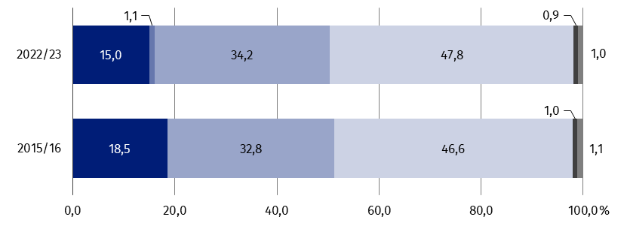
stan w dniu 30 września

Szkoły:
branżowe I stopniaª
branżowe II stopnia
licea ogólnokształcące
technika
specjalne szkoły przysposabiające do pracy
ogólnokształcące szkoły artystyczne dające uprawnienia zawodowe

a W roku szkolnym 2015/16 zasadnicze szkoły zawodowe.
W czerwcu 2022 r. szkoły ponadpodstawowe ukończyło 9329 osób, wśród których najliczniejszą grupę stanowili absolwenci liceów ogólnokształcących – 40,0% i techników (łącznie z ogólnokształcącymi szkołami artystycznymi dającymi uprawnienia zawodowe)
– 33,8%, a odsetek absolwentów szkół branżowych I stopnia (łącznie ze szkołami specjalnymi przysposabiającymi do pracy) wyniósł – 25,8%. W porównaniu z poprzednim rokiem szkolnym łączna liczba absolwentów szkół ponadpodstawowych zwiększyła się o 13,5%. Wzrost zanotowano wśród absolwentów szkół branżowych I stopnia (o 102,6%) oraz techników (o 3,8%).

Branżowe szkoły I stopnia (łącznie ze szkołami specjalnymi przysposabiającymi do pracy)
oraz branżowe szkoły II stopnia
W roku szkolnym 2022/23 w województwie opolskim było 48 branżowych szkół I stopnia
oraz 21 szkół specjalnych przysposabiających do pracy. Ich liczba w porównaniu z rokiem szkolnym 2021/22 odpowiednio: zwiększyła się o 4,3% i pozostała bez zmian. W tej grupie
szkół 50,7% stanowiły szkoły specjalne.
W roku szkolnym 2022/23 działało 69 branżowych
szkół I stopnia (łącznie ze szkołami specjalnymi przysposabiającymi do pracy)
Najwięcej szkół branżowych I stopnia zlokalizowanych było w m. Opolu (9) oraz powiecie nyskim i strzeleckim (po 8), najmniej natomiast w powiatach: głubczyckim i krapkowickim
(po 3).
W roku szkolnym 2022/23 wśród szkół branżowych I stopnia dominowały szkoły publiczne (87,0%).
Do szkół branżowych I stopnia uczęszczało 5957 uczniów, z tego 90,4% uczyło się w szkołach ogólnodostępnych, a 9,6% w szkołach specjalnych. W porównaniu z poprzednim rokiem szkolnym wystąpił spadek liczby uczniów ogółem o 2,3%, w tym w szkołach ogólnodostępnych
– o 2,8%, a w specjalnych – wzrost o 2,1%.
Udział kobiet wśród uczniów tych szkół w roku szkolnym 2022/23 wyniósł 32,3% i zwiększył się w skali roku o 0,6 p. proc.
Wśród uczniów branżowych szkół I stopnia (bez szkół specjalnych przysposabiających do pracy) największą popularnością cieszyły się zawody z podgrupy inżynieryjno-technicznej (42,4% ogółu uczniów) oraz usług dla ludności (23,3%). Istotną rolę przy wyborze kierunku kształcenia zawodowego odgrywała płeć. Mężczyźni kształcili się przede wszystkim w zawodach z podgrupy inżynieryjno-techniczna (61,6% ogółu mężczyzn uczęszczających do branżowych szkół I stopnia), natomiast wśród kobiet większość wybierała kształcenie w zawodach z podgrupy usług dla ludności (55,4% ogółu kobiet uczęszczających do branżowych szkół I stopnia).
Uczniowie branżowych szkół I stopnia najczęściej wybierali kierunki z podgrupy inżynieryjno-technicznej oraz usług dla ludności
Wykres 3. Uczniowie i absolwenci branżowych szkół I stopnia dla młodzieży według płci
i wybranych podgrup kierunków kształceniaª w roku szkolnym 2022/23
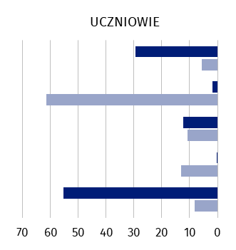
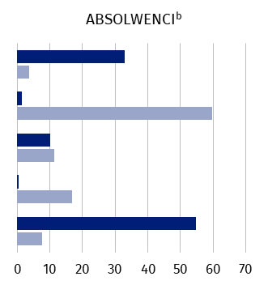
stan w dniu 30 września
Biznesu i administracji
Inżynieryjno-techniczna
Produkcji i przetwórstwa
Architektury i budownictwa
Usług dla ludności
Absolwenci

%
%

Kobiety Mężczyźni
00000000000

a Zgodnie z Międzynarodową Klasyfikacją Kierunków Kształcenia (ISCED-F 2013). b Z poprzedniego roku szkolnego.
W czerwcu 2022 r. naukę w szkołach branżowych ukończyło 2405 absolwentów, z tego 93,9%
to absolwenci szkół ogólnodostępnych, a 6,1% – szkół specjalnych. W porównaniu z poprzednim rokiem wystąpił wzrost liczby absolwentów ogółem o 102,6%, w tym w szkołach ogólnodostępnych o 113,7%, a w specjalnych o 12,3%.
W roku szkolnym 2021/22 absolwenci branżowych szkół I stopnia (bez szkół specjalnych przysposabiających do pracy) ukończyli przede wszystkim kierunki z podgrupy inżynieryjno-
-technicznej (42,0% ogółu absolwentów) oraz usług dla ludności (21,8%). Spośród mężczyzn najwięcej absolwentów odnotowano w zawodach z podgrupy inżynieryjno-techniczna (59,8%), natomiast wśród kobiet w zawodach z podgrupy usług dla ludności (54,8%).
W województwie opolskim w roku szkolnym 2022/23 funkcjonowało 10 szkół branżowych
II stopnia. Ich liczba zwiększyła się o 66,7% w porównaniu z poprzednim rokiem szkolnym.
Spośród nich 80,0% stanowiły szkoły publiczne.
W roku szkolnym 2022/23 w branżowych szkołach II stopnia uczyło się 407 osób, tj. więcej
o 169,5% niż rok wcześniej. Kobiety stanowiły 11,1% uczniów i ich udział zmniejszył się
o 15,4 p. proc. w skali roku.
Najwięcej uczniów szkół branżowych II stopnia w roku szkolnym 2022/23 kształciło się na kierunkach z podgrupy inżynieryjno-technicznej (66,6%) oraz architektury i budownictwa (10,6%).
W czerwcu 2022 r. po raz pierwszy odnotowano 38 absolwentów szkół branżowych II stopnia. Najwięcej absolwentów ukończyło naukę w zawodach z podgrupy usług dla ludności (50,0% ogółu absolwentów).
Licea ogólnokształcące
W roku szkolnym 2022/23 na terenie województwa opolskiego działało 76 liceów ogólnokształcących. W porównaniu z poprzednim rokiem szkolnym odnotowano spadek liczby tych szkół o 2,6%, a w stosunku do roku szkolnego 2015/16 – o 27,6%. Spośród liceów ogólnokształcących 61,8% stanowiły licea dla młodzieży.
Najwięcej liceów ogólnokształcących funkcjonowało w m. Opolu (19) i powiecie nyskim (12), natomiast najmniej w powiecie strzeleckim (2) oraz w powiatach: namysłowskim
i prudnickim (po 3).
W roku szkolnym 2022/23 wśród liceów ogólnokształcących dla młodzieży dominujący udział miały szkoły publiczne (83,0%). W grupie liceów ogólnokształcących dla dorosłych 44,8% stanowiły szkoły niepubliczne o uprawnieniach szkół publicznych.
W liceach ogólnokształcących kształciło się 15286 osób (wzrost w porównaniu z poprzednim rokiem szkolnym i 2015/16 odpowiednio: o 9,1% i o 6,1%), z tego w liceach dla młodzieży
– 12822 osób.
Liczba uczniów liceów ogólnokształcących zwiększyła się zarówno w porównaniu
z rokiem szkolnym 2021/22,
jak i w odniesieniu do roku 2015/16
Większość uczniów liceów ogólnokształcących stanowiły kobiety (62,2%). Jednakże znaczący ich udział dotyczył liceów ogólnokształcących dla młodzieży, w których stanowiły one 65,0%, a w przypadku liceów dla dorosłych tylko 47,4%. W porównaniu z rokiem szkolnym 2021/22 odnotowano zwiększenie udziału kobiet w liceach ogólnokształcących o 1,0 p. proc.
W roku szkolnym 2022/23 na 1 liceum ogólnokształcące (bez szkół specjalnych) w województwie opolskim przypadało średnio 206 uczniów, w tym w szkołach dla młodzieży – 284, a dla dorosłych – 85, natomiast na 1 oddział przypadało odpowiednio po 26 uczniów.
W czerwcu 2022 r. naukę w liceach ogólnokształcących ukończyło 3729 absolwentów (tj. mniej o 6,5% niż rok wcześniej, a o 28,5% niż w 2015 r.), z tego 2748 osób ukończyło szkoły dla młodzieży, a 981 – dla dorosłych.
Technika (łącznie z ogólnokształcącymi szkołami artystycznymi dającymi uprawnienia zawodowe)
W roku szkolnym 2022/23 w województwie opolskim działały 53 technika. W porównaniu z poprzednim rokiem szkolnym ich liczba zmniejszyła się o 3,6%, a w relacji do roku szkolnego 2015/16 o 7,0%.
Najwięcej techników funkcjonowało w m. Opolu (12) i powiecie nyskim (7), najmniej natomiast w powiatach: głubczyckim, krapkowickim, namysłowskim i strzeleckim (po 2).
W roku szkolnym 2022/23 wśród techników dominowały szkoły publiczne – 96,2%.
Zwiększyła się ogólna liczba uczniów techników zarówno w porównaniu z rokiem szkolnym 2021/22, jak
i w odniesieniu do roku szkolnego 2015/16
Do techników w roku szkolnym 2022/23 uczęszczało łącznie 18336 uczniów, z tego 97,8% uczyło się w technikach, a 2,2% w ogólnokształcących szkołach artystycznych dających uprawnienia zawodowe. W porównaniu z poprzednim rokiem szkolnym nastąpił wzrost
liczby uczniów ogółem o 8,0% (w stosunku do roku 2015/16 – o 30,6%), w tym w technikach odnotowano wzrost o 7,9% (w relacji do roku 2015/16 – o 30,9%).
W roku szkolnym 2022/23 kobiety stanowiły 41,4% uczniów techników i 92,7% ogólnokształcących szkół artystycznych dających uprawnienia zawodowe (przed rokiem odpowiednio: 41,7% i 90,4%).
W roku szkolnym 2022/23 na 1 technikum (bez szkół specjalnych) w województwie opolskim przypadało średnio 352 uczniów, natomiast na 1 oddział – 26 uczniów.
Uczniowie techników najczęściej wybierali kierunki z podgrupy technologii teleinformacyjnych (22,8% ogółu uczniów) oraz inżynieryjno-technicznej (21,4%). Wśród mężczyzn największym zainteresowaniem cieszyły się zawody z podgrupy technologii teleinformacyjnych (34,4% ogółu mężczyzn uczęszczających do techników), natomiast wśród kobiet kształcenie w zawodach z podgrupy usług dla ludności (24,0% ogółu kobiet uczęszczających do techników).
Uczniowie techników najczęściej wybierali kierunki
z podgrupy technologii teleinformacyjnych oraz inżynieryjno-technicznej
Wykres 4. Uczniowie i absolwenci technikówª dla młodzieży według płci i wybranych podgrup kierunków kształcenia^{b} w roku szkolnym 2022/23
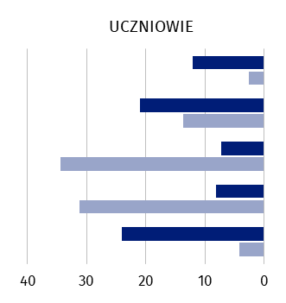
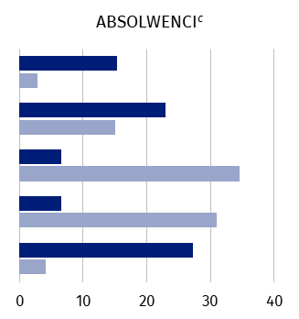
stan w dniu 30 września
Społeczna
Biznesu i administracji
Technologii teleinformacyjnych
Inżynieryjno-techniczna
Usług dla ludności
%
%

Kobiety Mężczyźni
00000000000

a Łącznie z uczniami i absolwentami ogólnokształcących szkół artystycznych dających uprawnienia zawodowe.
b Zgodnie z Międzynarodową Klasyfikacją Kierunków Kształcenia (ISCED-F 2013). c Z poprzedniego roku szkolnego.
Liczba absolwentów techników w czerwcu 2022 r. wyniosła 3157 i zwiększyła się o 3,8%
w stosunku do roku poprzedniego i o 0,5% w porównaniu z czerwcem 2015 r.
Absolwenci techników najczęściej kończyli kierunki z podgrupy technologii teleinforma-cyjnych (22,1% ogółu absolwentów) oraz inżynieryjno-technicznej (20,1%). Wśród mężczyzn dominowali absolwenci w zawodach z podgrupy technologii teleinformacyjnych (34,5%), natomiast wśród kobiet najwięcej było absolwentek z podgrupy usług dla ludności (27,2%).
Szkoły policealne
W roku szkolnym 2022/23 w województwie opolskim było 35 szkół policealnych. Ich liczba zmniejszyła się o 14,6% w porównaniu z poprzednim rokiem szkolnym i o 39,7% w stosunku
do roku szkolnego 2015/16.
Rozkład przestrzenny szkół policealnych nie jest równomierny w województwie. Ich wyraźna koncentracja zaznacza się w m. Opolu (10 szkół) i powiecie nyskim (7). W powiatach krapkowickim, opolskim i strzeleckim natomiast nie występują tego typu szkoły.
Przeważająca liczba szkół policealnych była szkołami niepublicznymi – 71,4% szkół tego typu (w roku szkolnym 2021/22 – 75,6%, natomiast w 2015/16 – 69,0%).
Szkoły policealne kształciły łącznie 5358 osób, tj. mniej o 10,6% w porównaniu z poprzednim rokiem szkolnym, a więcej o 4,7% niż w roku szkolnym 2015/16.
Większość, tj. 73,4% uczących się w szkołach policealnych stanowiły kobiety (wobec 70,1% w roku szkolnym 2021/22).
W roku szkolnym 2022/23 najwięcej słuchaczy szkół policealnych kształciło się w zawodach z podgrupy medycznej (37,3% ogółu uczniów) oraz higieny i bezpieczeństwa pracy (17,6%). Mężczyźni podejmowali naukę przede wszystkim w zawodach z podgrupy higiena
i bezpieczeństwo pracy (38,3% ogółu mężczyzn uczęszczających do szkół policealnych), natomiast kobiety wybierały kształcenie w zawodach z podgrupy medycznej (39,5% ogółu kobiet uczęszczających do szkół policealnych).
Najwięcej uczniów w szkołach policealnych wybierało naukę na kierunkach z podgrupy medycznej oraz higieny
i bezpieczeństwa pracy
Wykres 5. Uczniowie i absolwenci szkół policealnych według płci i wybranych podgrup kierunków kształceniaª w roku szkolnym 2022/23
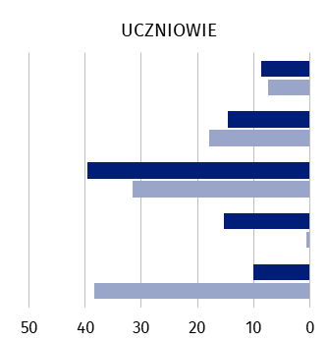
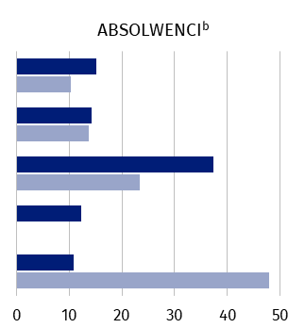
stan w dniu 30 września
%
%
Artystyczna
Biznesu i administracji
Medyczna
Usług dla ludności
Higieny i bezpieczeństwa pracy
Absolwenci

Kobiety Mężczyźni
00000000000

a Zgodnie z Międzynarodową Standardową Klasyfikacją Edukacji (ISCED-F 2013). b Z poprzedniego roku szkolnego.
W czerwcu 2022 r. naukę w szkołach policealnych ukończyło 1371 osób, tj. o 6,5% mniej w porównaniu z rokiem ubiegłym, a o 2,2% więcej niż w czerwcu 2015 r.
W roku szkolnym 2021/22 najwięcej absolwentów szkół policealnych kończyło naukę w zawodach z podgrupy medycznej (33,8% ogółu absolwentów) oraz higieny i bezpieczeństwa pracy (20,4%). Wśród mężczyzn najwięcej było absolwentów w zawodach z podgrupy higiena
i bezpieczeństwo pracy (47,9% ogółu mężczyzn kończących szkoły policealne), natomiast spośród kobiet w zawodach z podgrupy medyczna (37,4%).

***
W przypadku cytowania danych Głównego Urzędu Statystycznego prosimy o zamieszczenie informacji: „Źródło danych GUS”, a w przypadku publikowania obliczeń dokonanych na danych opublikowanych przez GUS prosimy o zamieszczenie informacji: „Opracowanie własne na podstawie danych GUS”.
Opracowanie merytoryczne:
Urząd Statystyczny w Opolu
p.o. Dyrektora Renata Wasilewska
Tel: 77 453 14 52

Rozpowszechnianie:
Rzecznik Prasowy Urzędu Statystycznego w Opolu
Monika Bartel
Tel: 77 423 09 75




@USOpole
@Opole_STAT
www.opole.stat.gov.pl

Powiązane opracowania
Edukacja w województwie opolskim w roku szkolnym 2021/2022

Temat dostępny w bazach danych
Bank Danych lokalnych – Szkolnictwo

Ważniejsze pojęcia dostępne w słowniku
Edukacja

